Министерство науки и высшего образования Российской Федерации

Федеральное государственное бюджетное образовательное учреждение высшего образования

«Санкт-Петербургский государственный технологический институт

(Технический Университет)»

(СПбГТИ(ТУ))

Факультет информационных технологий и управления

Кафедра систем автоматизированного проектирования и управления

Дисциплина: Информационные технологии и программирование

Отчёт по лабораторной работе №4

«Программа для поиска наибольшей общей подстроки в двух текстах»

Исполнитель

студент гр. 415А _______________________ А.В. Сошнев (подпись)

Преподаватели _______________________ И.Г. Корниенко (подпись)

_______________________ А.К. Федин (подпись)

Санкт–Петербург

2023

**Содержание**

1. Постановка задачи 3

2. Исходные данные 3

3. Особые ситуации 3

Необходимо рассмотреть следующие особые ситуации: 3

- Пользователь введёт некорректное значение. 3

- Пользователь попытается взять данные из несуществующего файла. 3

- Пользователь попытается создать файл для сохранения данных с уже занятым именем. 3

- Пользователь попытается ввести пустой текст в поле для ввода, либо попытается загрузить пустой файл. 3

4. Математические методы и алгоритмы решения задач 3

5. Форматы представления данных 4

6. Структура программы 5

7. Описание хода выполнения лабораторной работы 6

1. **Постановка задачи**

Для заданной точки и треугольника на плоскости определить, принадлежит ли точка треугольнику.

**2. Исходные данные**

В качестве исходных данных программа использует либо введённые пользователем данные, либо данные, взятые из файла. Пути к файлам пишет пользователь.

**3. Особые ситуации**

Необходимо рассмотреть следующие особые ситуации:

* Пользователь введёт некорректное значение.
* Пользователь попытается взять данные из несуществующего файла.
* Пользователь попытается создать файл для сохранения данных с уже занятым именем.
* Пользователь попытается ввести пустой текст в поле для ввода, либо попытается загрузить пустой файл.

**4. Математические методы и алгоритмы решения задач**

Для того чтобы понять принадлежит ли точка треугольнику при известных координатах как самой точки, так и точек треугольника надо сначала узнать будут ли координаты треугольника образовывать нужный нам треугольник. Для этого воспользуемся утверждением из планиметрии:"Сумма длин двух любых сторон треугольника всегда больше длины третьей стороны". Затем, чтобы понять входит ли точка в треугольник используем векторное и псевдоскалярное произведение(1,2,3 - вершины треугольника,0-точка):  
(x1-x0)*(y2-y1)-(x2-x1)*(y1-y0)  
(x2-x0)*(y3-y2)-(x3-x2)*(y2-y0)  
(x3-x0)*(y1-y3)-(x1-x3)*(y3-y0)  
Если они одинакового знака, то точка внутри треугольника, если что-то из этого - ноль, то точка лежит на стороне, иначе точка вне треугольника.

**5. Форматы представления данных**

Таблица 1 – Переменные, используемые в программе

|  |  |  |  |  |
| --- | --- | --- | --- | --- |
| **Имя** | **Тип** | | **Описание** | |
| firstX | double | | Хранит данные о координате Х первой точки треугольника | |
| firstY | double | | Хранит данные о координате У первой точки треугольника | |
| secondX | double | | Хранит данные о координате Х второй точки треугольника | |
| secondY | double | | Хранит данные о координате У второй точки треугольника | |
| thirdX | double | Хранит данные о координате Х третьей точки треугольника | |  |
| thirdY | double | Хранит данные о координате У третьей точки треугольника | |  |
| answerState | string |  | Хранит данные о состоянии ответа |  |
| canSave | bool |  | Определяет можно ли воспользоваться функциями сохранения |  |
| canSaveResult | bool |  | Определяет можно ли воспользоваться функцияей сохранения результата |  |
| dotX | double |  | Хранит данные о координате Х точки |  |
| dotY | double |  | Хранит данные о координате У точки |  |
| welcomeState | string |  | Хранит данные о состоянии приветствия(включено/выключено) |  |
| AB | double |  | Длинна стороны треугольника с точками A и B |  |
| BC | double |  | Длинна стороны треугольника с точками B и C |  |

Продолжение таблицы 1

|  |  |  |  |
| --- | --- | --- | --- |
| CA | double |  | Длинна стороны треугольника с точками C и A |
| filename | string |  | Хранит данные о имени пользовательского файла |
| filetext | string[] |  | Хранит данные о тексте пользовательского файла |

Таблица 2 – Классы, используемые в программе

|  |  |
| --- | --- |
| **Имя** | **Описание** |
| Triangle | Хранит данные о значениях треугольника и том является ли треугольником введённый набор значений. |
| Dot | Хранит данные о значениях координат точки |

**6. Структура программы**

В ходе выполнения работы было принято решение разбить программу на модули:

Таблица 3 – Функции, составляющие StartForm.cs

|  |  |
| --- | --- |
| **Имя** | **Описание** |
| inputMask() | Не позволяет пользователю вводить текстовые значения в textbox. |
| tb_TextChanged() | Проверяет textbox на правильность значения в нём |
| StartForm | Проверяет необходимость выводить приветствие и запускает программу |
| bt_answer_Click | Расчёт ответа |
| fileButton_Click | Переход на вкладку работы с файлами |
| cb_Welcome_CheckedChanged | Изменяет будет ли выводится приветствие при запуске |
| bt_tests_Click | Проводит модульные тесты |
| isATriangle | Проверяет является ли треугольником набор точек |

Таблица 4 – Функции, составляющие FileForm.cpp

|  |  |
| --- | --- |
| **Имя** | **Описание** |
| FileForm() | Основная функция формы, инициализирует компоненты и выводит сообщения о состоянии сохраненя |
| bt_upload_Click | Загружает файл |
| bt_save_Click | Сохраняет значения |
| bt_result_Click | Сохрняет значения и результат |
| returnButton_Click | Возвращает обратно на начальную форму |

StartForm.cs – основной модуль, осуществляющий запуск программы. После запуска выводится приветствие, информация о программе и форма с возможностью ввести данные, провести модульные тесты или перейти на вкладку работы с файлами. После получения данных программа выведет информацию о том входит ли точка в треугольник или нет.

**7. Описание хода выполнения лабораторной работы**

1. В ходе лабораторной работы было создано решение в интегрированной среде разработки Microsoft Visual Studio WindowsForms 2022 В нем был создан проект.

2. В процессе работы над программой возникли проблемы с корректным считыванием данных введённых пользователем, из-за чего появлялась возможность вводить некорректные значения. После введения дополнительной проверки на корректность ввода проблема была решена.

**8. Блок-схемы алгоритма решения задачи:**

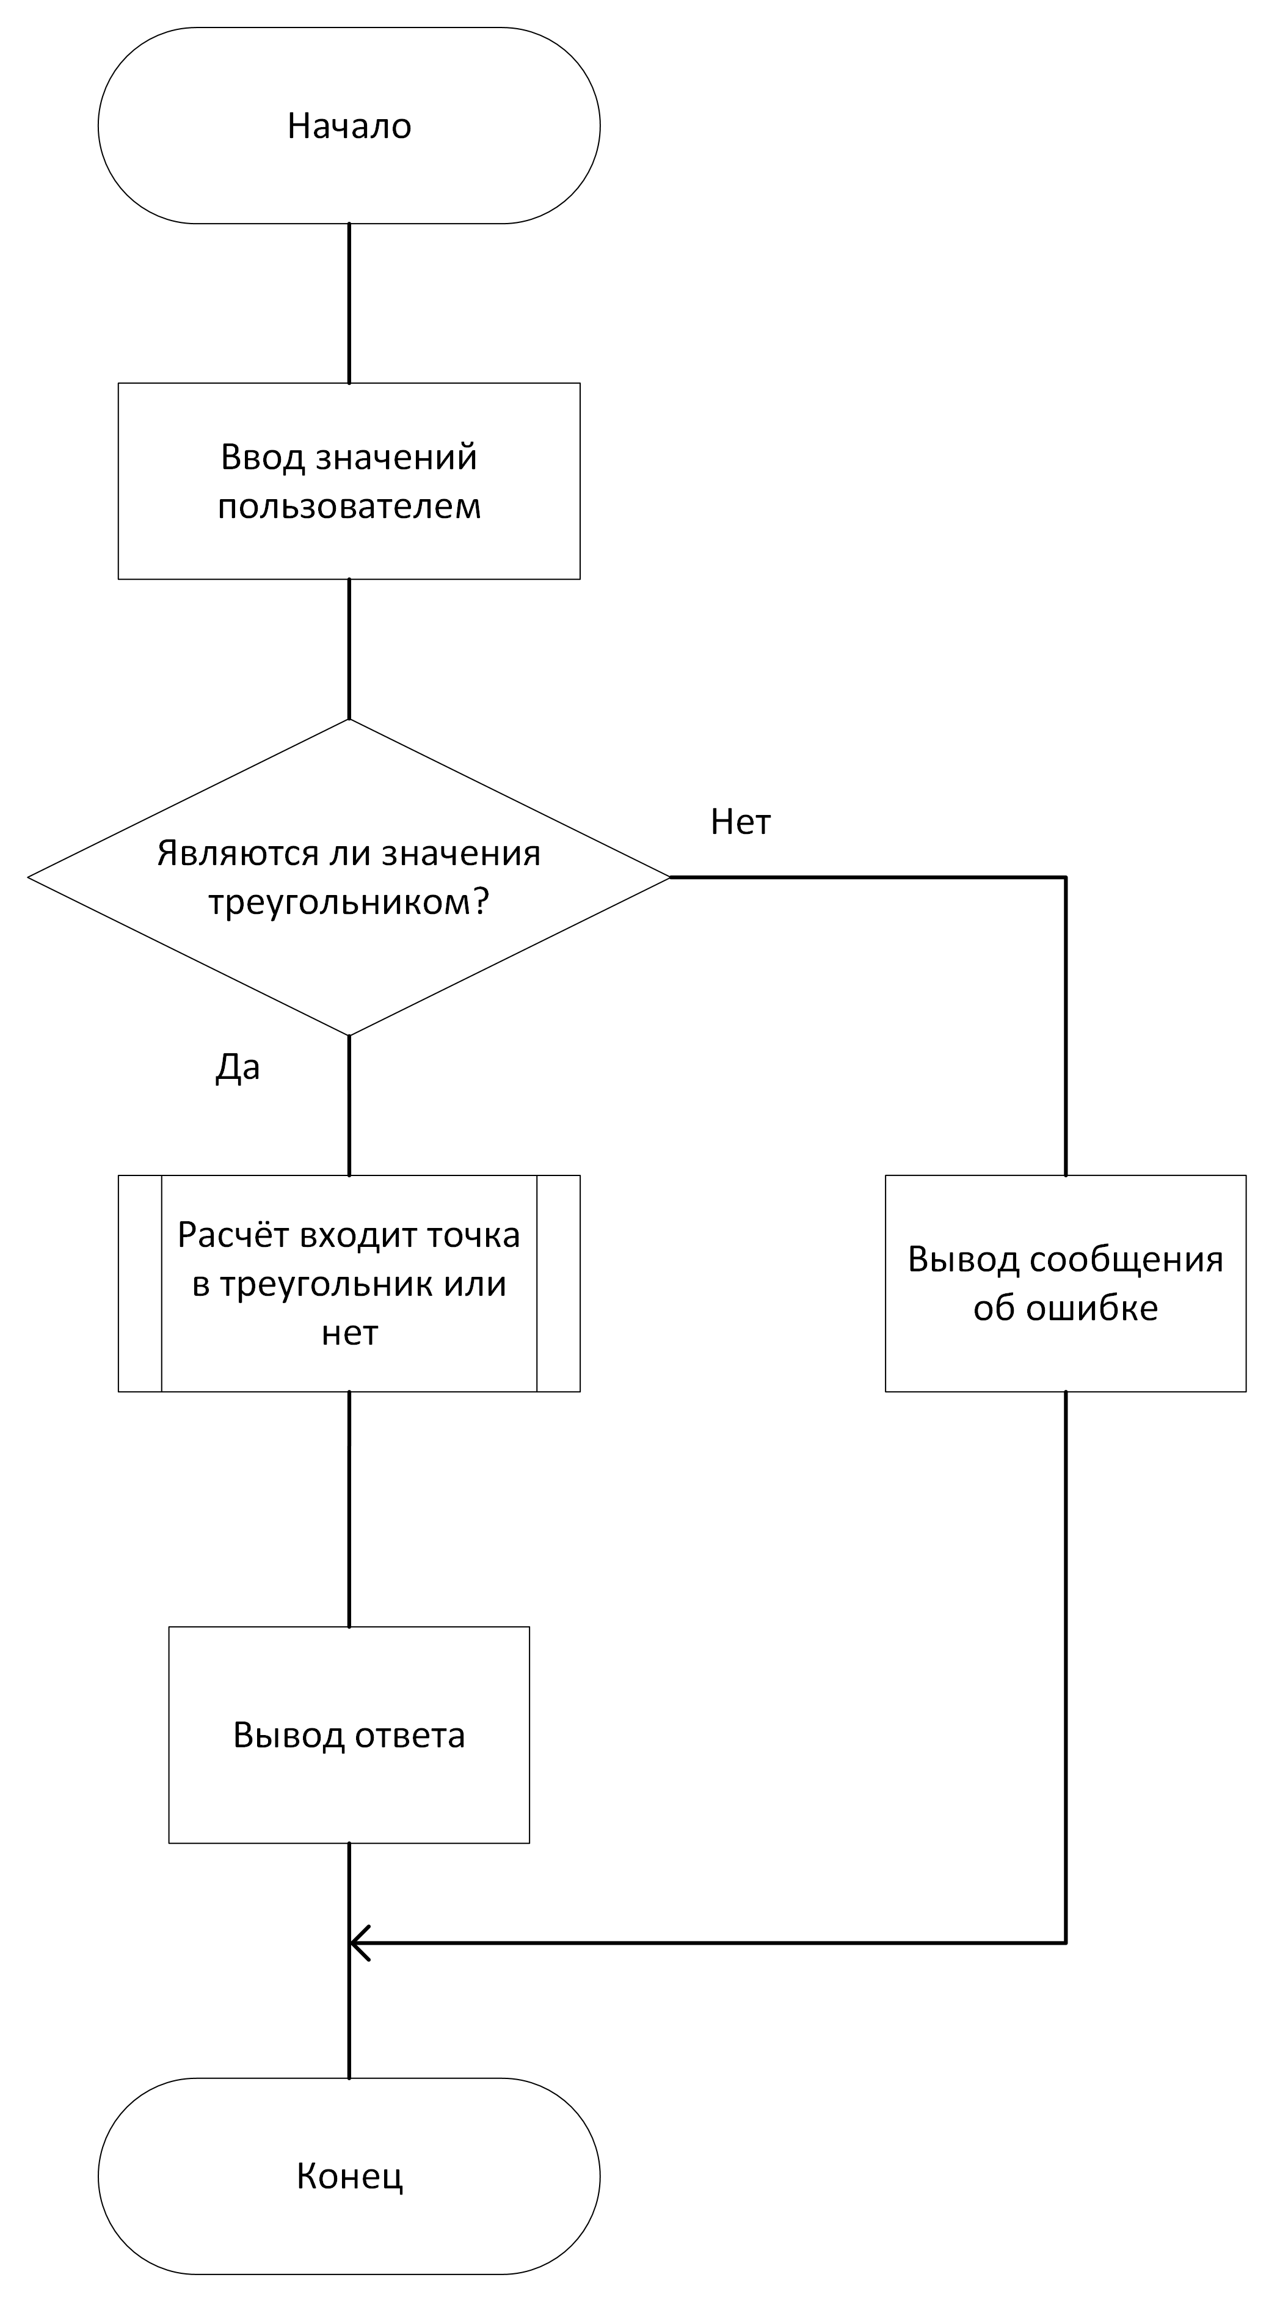

Рисунок 1 – Блок-схема алгоритма решения задачи

**9. Результаты работы программы**

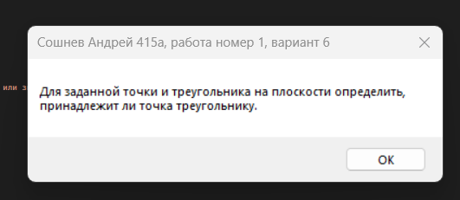

Рисунок 2 – Экранная копия приветствия

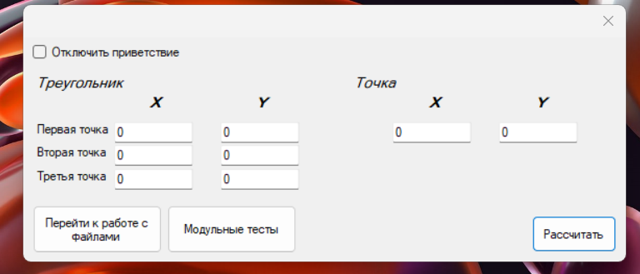

Рисунок 3 – Экранная копия ввода значений пользователем

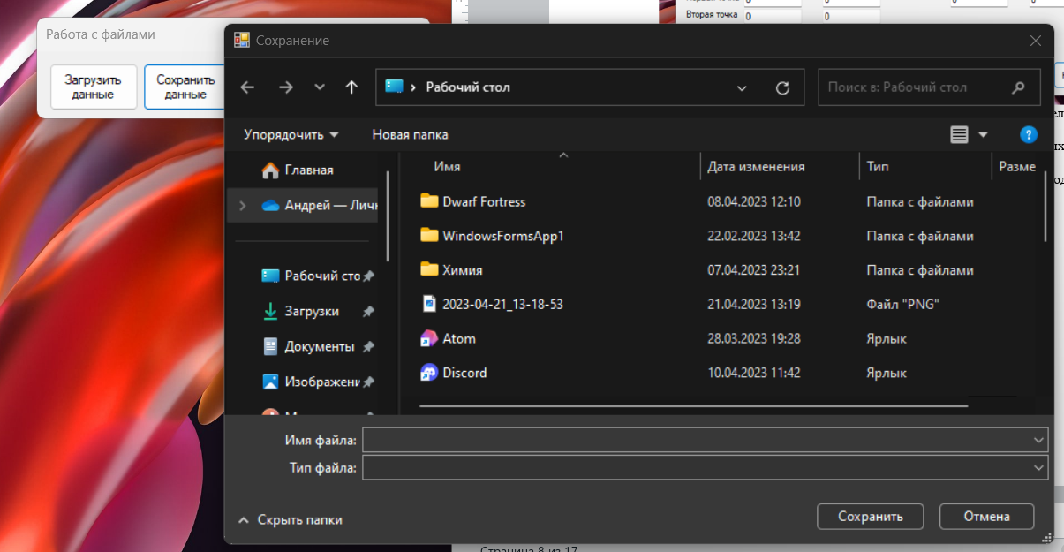

Рисунок 4 – Экранная копия сохранения сохранения исходных текстов

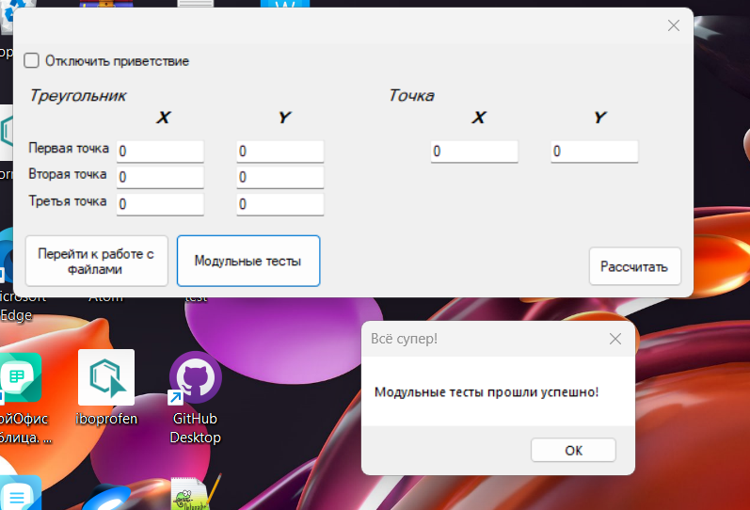

Рисунок 5 – Экранная копия проведения модульных тестов

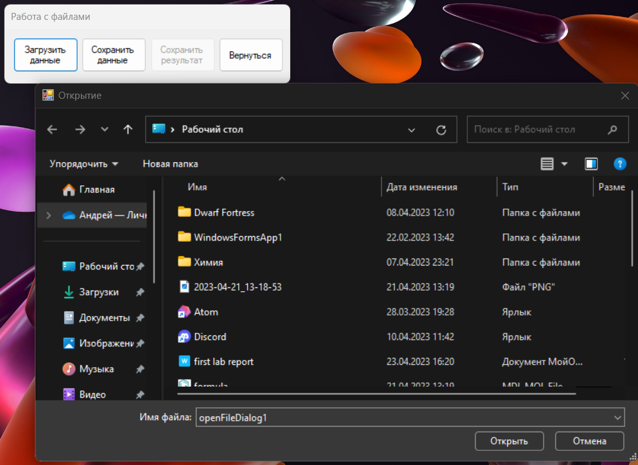

Рисунок 6 – Экранная копия ввода данных из файлов

**10. Исходный текст программы**

**[ Начало программы ]**

**[ Начало StartForm.cs--- ]**

using firstLab.Properties;

using System;

using System.Collections.Generic;

using System.ComponentModel;

using System.Data;

using System.Drawing;

using System.Linq;

using System.Text;

using System.Threading.Tasks;

using System.Windows.Forms;

using System.Xml.Linq;

using static System.Windows.Forms.VisualStyles.VisualStyleElement;

namespace firstLab

{

public partial class StartForm : Form

{

public StartForm()

{

InitializeComponent();

tb_firstTriangleX.Text = Triangle.firstX.ToString();

tb_secondTriangleX.Text = Triangle.secondX.ToString();

tb_thirdTriangleX.Text = Triangle.thirdX.ToString();

tb_firstTriangleY.Text = Triangle.firstY.ToString();

tb_secondTriangleY.Text= Triangle.secondY.ToString();

tb_thirdTriangleY.Text= Triangle.thirdY.ToString();

tb_dotX.Text= Dot.dotX.ToString();

tb_dotY.Text= Dot.dotY.ToString();

string welcomeState= System.IO.File.ReadAllText("Cache");

if (welcomeState == "Welcome")

{

MessageBox.Show("Для заданной точки и треугольника на плоскости определить, принадлежит ли точка треугольнику.", "Сошнев Андрей 415а, работа номер 1, вариант 6", MessageBoxButtons.OK);

}

else

{

if(welcomeState == "FileForm")

{

System.IO.File.WriteAllText("Cache", "Welcome");

}

else

{

cb_welcome.Checked = true;

}

}

}

private void Form1_Shown(Object sender, EventArgs e)

{

}

private void inputMask(object sender, KeyPressEventArgs e)

{

if ((e.KeyChar <= 43 || e.KeyChar >= 58) && e.KeyChar != 8)

e.Handled = true;

if (e.KeyChar == 47) e.Handled = true;

if (e.KeyChar == 46) e.Handled = true;

}

private void bt_answer_Click(object sender, EventArgs e)

{

if (isATriangle(Convert.ToDouble(tb_firstTriangleX.Text), Convert.ToDouble(tb_secondTriangleX.Text), Convert.ToDouble(tb_thirdTriangleX.Text), Convert.ToDouble(tb_firstTriangleY.Text), Convert.ToDouble(tb_secondTriangleY.Text), Convert.ToDouble(tb_thirdTriangleY.Text)))

{

double a = (Convert.ToDouble(tb_firstTriangleX.Text) - Convert.ToDouble(tb_dotX.Text)) * (Convert.ToDouble(tb_secondTriangleY.Text) - Convert.ToDouble(tb_firstTriangleY.Text)) - (Convert.ToDouble(tb_secondTriangleX.Text) - Convert.ToDouble(tb_firstTriangleX.Text)) * (Convert.ToDouble(tb_firstTriangleY.Text) - Convert.ToDouble(tb_dotY.Text));

double b = (Convert.ToDouble(tb_secondTriangleX.Text) - Convert.ToDouble(tb_dotX.Text)) * (Convert.ToDouble(tb_thirdTriangleY.Text) - Convert.ToDouble(tb_secondTriangleY.Text)) - (Convert.ToDouble(tb_thirdTriangleX.Text) - Convert.ToDouble(tb_secondTriangleX.Text)) * (Convert.ToDouble(tb_secondTriangleY.Text) - Convert.ToDouble(tb_dotX.Text));

double c = (Convert.ToDouble(tb_thirdTriangleX.Text) - Convert.ToDouble(tb_dotX.Text)) * (Convert.ToDouble(tb_firstTriangleY.Text) - Convert.ToDouble(tb_thirdTriangleY.Text)) - (Convert.ToDouble(tb_firstTriangleX.Text) - Convert.ToDouble(tb_thirdTriangleX.Text)) * (Convert.ToDouble(tb_thirdTriangleY.Text) - Convert.ToDouble(tb_dotY.Text));

lb_answer.Visible = true;

if ((a >= 0 && b >= 0 && c >= 0) || (a <= 0 && b <= 0 && c <= 0))

{

lb_answer.Text = "Принадлежит треугольнику";

}

else

{

lb_answer.Text = "Не принадлежит треугольнику";

}

Triangle.answerState = lb_answer.Text;

Triangle.canSaveResult = true;

}

else

{

MessageBox.Show("Не треугольник", "Ахтунг!Ошибка", MessageBoxButtons.OK);

Triangle.answerState = "Не треугольник";

Triangle.canSaveResult = false;

}

}

private void tb_TextChanged(object sender, EventArgs e)

{

try

{

System.Windows.Forms.TextBox tb = (System.Windows.Forms.TextBox)sender;

double num = Convert.ToDouble(tb.Text);

Triangle.canSaveResult = false;//Так как меняем значение в текст боксе то результат сохранить нельзя

}

catch

{

MessageBox.Show("Пожалуйста, введите верные данные", "Ахтунг!Ошибка", MessageBoxButtons.OK);

System.Windows.Forms.TextBox tb = (System.Windows.Forms.TextBox)sender;

tb.Clear();

}

}

private void returnButton_Click(object sender, EventArgs e)

{

try

{

Triangle.firstX = Convert.ToDouble(tb_firstTriangleX.Text);

Triangle.firstY = Convert.ToDouble(tb_firstTriangleY.Text);

Triangle.secondX = Convert.ToDouble(tb_secondTriangleX.Text);

Triangle.secondY = Convert.ToDouble(tb_secondTriangleY.Text);

Triangle.thirdX = Convert.ToDouble(tb_thirdTriangleX.Text);

Triangle.thirdY = Convert.ToDouble(tb_thirdTriangleY.Text);

Dot.dotX = Convert.ToDouble(tb_dotX.Text);

Dot.dotY = Convert.ToDouble(tb_dotY.Text);

Triangle.canSave = true;

}

catch

{

Triangle.canSave = false;

}

System.IO.File.WriteAllText("Cache", "FileForm");

StartForm.ActiveForm.Hide();

FileForm MyForm2 = new FileForm();

MyForm2.ShowDialog();

Close();

}

private void cb_Welcome_CheckedChanged(object sender, EventArgs e)

{

if(cb_welcome.Checked == true)

{

System.IO.File.WriteAllText("Cache", "noWelcome");

}

else

{

System.IO.File.WriteAllText("Cache", "Welcome");

}

}

private void bt_tests_Click(object sender, EventArgs e)

{

int numTest = 0;

double a;

double b;

double c;

double z;

try

{

while (numTest < 5)

{

a = (numTest - numTest) * (numTest - numTest) - (numTest - numTest) * (numTest - numTest);

b = (numTest - numTest) * (numTest - numTest) - (numTest - numTest) * (numTest - numTest);

c = (numTest - numTest) * (numTest - numTest) - (numTest - numTest) * (numTest - numTest);

z = a + b + c;

numTest += 1;

}

MessageBox.Show("Модульные тесты прошли успешно!", "Всё супер!", MessageBoxButtons.OK);

}

catch

{

MessageBox.Show("Ошибка в тесте номер:"+numTest+1, "Ахтунг!Ошибка", MessageBoxButtons.OK);

}

}

private bool isATriangle(double Xa,double Xb,double Xc,double Ya,double Yb, double Yc)

{

bool answer=true;

double AB=Math.Sqrt(Math.Pow(Xb-Xa,2)+Math.Pow(Yb-Ya,2));

double BC = Math.Sqrt(Math.Pow(Xc - Xb, 2) + Math.Pow(Yc - Yb, 2));

double CA = Math.Sqrt(Math.Pow(Xa - Xc, 2) + Math.Pow(Ya - Yc, 2));

if (AB + BC <= CA || BC + CA <= AB || CA + AB <= BC)

{

answer=false;

}

return answer;

}

}

}

**[ ---StartForm.cs ]**

**[ Начало StartForm.Designer.cs--- ]**

namespace firstLab

{

partial class StartForm

{

/// <summary>

/// Обязательная переменная конструктора.

/// </summary>

private System.ComponentModel.IContainer components = null;

/// <summary>

/// Освободить все используемые ресурсы.

/// </summary>

/// <param name="disposing">истинно, если управляемый ресурс должен быть удален; иначе ложно.</param>

protected override void Dispose(bool disposing)

{

if (disposing && (components != null))

{

components.Dispose();

}

base.Dispose(disposing);

}

#region Код, автоматически созданный конструктором форм Windows

/// <summary>

/// Требуемый метод для поддержки конструктора — не изменяйте

/// содержимое этого метода с помощью редактора кода.

/// </summary>

private void InitializeComponent()

{

this.bt_answer = new System.Windows.Forms.Button();

this.lb_triangle = new System.Windows.Forms.Label();

this.tb_firstTriangleX = new System.Windows.Forms.TextBox();

this.tb_secondTriangleX = new System.Windows.Forms.TextBox();

this.tb_thirdTriangleX = new System.Windows.Forms.TextBox();

this.lb_firstTriangle = new System.Windows.Forms.Label();

this.lb_secondTriangle = new System.Windows.Forms.Label();

this.lb_thirdTriangle = new System.Windows.Forms.Label();

this.lb_dot = new System.Windows.Forms.Label();

this.lb_xTriangle = new System.Windows.Forms.Label();

this.lb_yTriangle = new System.Windows.Forms.Label();

this.tb_thirdTriangleY = new System.Windows.Forms.TextBox();

this.tb_secondTriangleY = new System.Windows.Forms.TextBox();

this.tb_firstTriangleY = new System.Windows.Forms.TextBox();

this.tb_dotY = new System.Windows.Forms.TextBox();

this.lb_yDot = new System.Windows.Forms.Label();

this.lb_xDot = new System.Windows.Forms.Label();

this.tb_dotX = new System.Windows.Forms.TextBox();

this.lb_answer = new System.Windows.Forms.Label();

this.saveFile = new System.Windows.Forms.SaveFileDialog();

this.openFile = new System.Windows.Forms.OpenFileDialog();

this.returnButton = new System.Windows.Forms.Button();

this.cb_welcome = new System.Windows.Forms.CheckBox();

this.bt_tests = new System.Windows.Forms.Button();

this.SuspendLayout();

//

// bt_answer

//

this.bt_answer.Location = new System.Drawing.Point(651, 212);

this.bt_answer.Margin = new System.Windows.Forms.Padding(3, 2, 3, 2);

this.bt_answer.Name = "bt_answer";

this.bt_answer.Size = new System.Drawing.Size(108, 43);

this.bt_answer.TabIndex = 0;

this.bt_answer.Text = "Рассчитать";

this.bt_answer.UseVisualStyleBackColor = true;

this.bt_answer.Click += new System.EventHandler(this.bt_answer_Click);

//

// lb_triangle

//

this.lb_triangle.AutoSize = true;

this.lb_triangle.Font = new System.Drawing.Font("Microsoft Sans Serif", 10.2F, System.Drawing.FontStyle.Italic, System.Drawing.GraphicsUnit.Point, ((byte)(0)));

this.lb_triangle.Location = new System.Drawing.Point(12, 43);

this.lb_triangle.Name = "lb_triangle";

this.lb_triangle.Size = new System.Drawing.Size(114, 20);

this.lb_triangle.TabIndex = 3;

this.lb_triangle.Text = "Треугольник";

//

// tb_firstTriangleX

//

this.tb_firstTriangleX.Location = new System.Drawing.Point(116, 101);

this.tb_firstTriangleX.Margin = new System.Windows.Forms.Padding(3, 2, 3, 2);

this.tb_firstTriangleX.Name = "tb_firstTriangleX";

this.tb_firstTriangleX.Size = new System.Drawing.Size(100, 22);

this.tb_firstTriangleX.TabIndex = 4;

this.tb_firstTriangleX.KeyPress += new System.Windows.Forms.KeyPressEventHandler(this.inputMask);

this.tb_firstTriangleX.Leave += new System.EventHandler(this.tb_TextChanged);

//

// tb_secondTriangleX

//

this.tb_secondTriangleX.Location = new System.Drawing.Point(116, 128);

this.tb_secondTriangleX.Margin = new System.Windows.Forms.Padding(3, 2, 3, 2);

this.tb_secondTriangleX.Name = "tb_secondTriangleX";

this.tb_secondTriangleX.Size = new System.Drawing.Size(100, 22);

this.tb_secondTriangleX.TabIndex = 5;

this.tb_secondTriangleX.KeyPress += new System.Windows.Forms.KeyPressEventHandler(this.inputMask);

this.tb_secondTriangleX.Leave += new System.EventHandler(this.tb_TextChanged);

//

// tb_thirdTriangleX

//

this.tb_thirdTriangleX.Location = new System.Drawing.Point(116, 156);

this.tb_thirdTriangleX.Margin = new System.Windows.Forms.Padding(3, 2, 3, 2);

this.tb_thirdTriangleX.Name = "tb_thirdTriangleX";

this.tb_thirdTriangleX.Size = new System.Drawing.Size(100, 22);

this.tb_thirdTriangleX.TabIndex = 6;

this.tb_thirdTriangleX.KeyPress += new System.Windows.Forms.KeyPressEventHandler(this.inputMask);

this.tb_thirdTriangleX.Leave += new System.EventHandler(this.tb_TextChanged);

//

// lb_firstTriangle

//

this.lb_firstTriangle.AutoSize = true;

this.lb_firstTriangle.Location = new System.Drawing.Point(13, 101);

this.lb_firstTriangle.Name = "lb_firstTriangle";

this.lb_firstTriangle.Size = new System.Drawing.Size(97, 16);

this.lb_firstTriangle.TabIndex = 7;

this.lb_firstTriangle.Text = "Первая точка";

//

// lb_secondTriangle

//

this.lb_secondTriangle.AutoSize = true;

this.lb_secondTriangle.Location = new System.Drawing.Point(13, 128);

this.lb_secondTriangle.Name = "lb_secondTriangle";

this.lb_secondTriangle.Size = new System.Drawing.Size(95, 16);

this.lb_secondTriangle.TabIndex = 8;

this.lb_secondTriangle.Text = "Вторая точка";

//

// lb_thirdTriangle

//

this.lb_thirdTriangle.AutoSize = true;

this.lb_thirdTriangle.Location = new System.Drawing.Point(13, 156);

this.lb_thirdTriangle.Name = "lb_thirdTriangle";

this.lb_thirdTriangle.Size = new System.Drawing.Size(94, 16);

this.lb_thirdTriangle.TabIndex = 9;

this.lb_thirdTriangle.Text = "Третья точка";

//

// lb_dot

//

this.lb_dot.AutoSize = true;

this.lb_dot.Font = new System.Drawing.Font("Microsoft Sans Serif", 10.2F, System.Drawing.FontStyle.Italic, System.Drawing.GraphicsUnit.Point, ((byte)(0)));

this.lb_dot.Location = new System.Drawing.Point(419, 43);

this.lb_dot.Name = "lb_dot";

this.lb_dot.Size = new System.Drawing.Size(58, 20);

this.lb_dot.TabIndex = 10;

this.lb_dot.Text = "Точка";

//

// lb_xTriangle

//

this.lb_xTriangle.AutoSize = true;

this.lb_xTriangle.Font = new System.Drawing.Font("Microsoft Sans Serif", 10.2F, ((System.Drawing.FontStyle)((System.Drawing.FontStyle.Bold | System.Drawing.FontStyle.Italic))), System.Drawing.GraphicsUnit.Point, ((byte)(0)));

this.lb_xTriangle.Location = new System.Drawing.Point(157, 66);

this.lb_xTriangle.Name = "lb_xTriangle";

this.lb_xTriangle.Size = new System.Drawing.Size(21, 20);

this.lb_xTriangle.TabIndex = 11;

this.lb_xTriangle.Text = "X";

//

// lb_yTriangle

//

this.lb_yTriangle.AutoSize = true;

this.lb_yTriangle.Font = new System.Drawing.Font("Microsoft Sans Serif", 10.2F, ((System.Drawing.FontStyle)((System.Drawing.FontStyle.Bold | System.Drawing.FontStyle.Italic))), System.Drawing.GraphicsUnit.Point, ((byte)(0)));

this.lb_yTriangle.Location = new System.Drawing.Point(293, 66);

this.lb_yTriangle.Name = "lb_yTriangle";

this.lb_yTriangle.Size = new System.Drawing.Size(20, 20);

this.lb_yTriangle.TabIndex = 12;

this.lb_yTriangle.Text = "Y";

//

// tb_thirdTriangleY

//

this.tb_thirdTriangleY.Location = new System.Drawing.Point(252, 156);

this.tb_thirdTriangleY.Margin = new System.Windows.Forms.Padding(3, 2, 3, 2);

this.tb_thirdTriangleY.Name = "tb_thirdTriangleY";

this.tb_thirdTriangleY.Size = new System.Drawing.Size(100, 22);

this.tb_thirdTriangleY.TabIndex = 15;

this.tb_thirdTriangleY.KeyPress += new System.Windows.Forms.KeyPressEventHandler(this.inputMask);

this.tb_thirdTriangleY.Leave += new System.EventHandler(this.tb_TextChanged);

//

// tb_secondTriangleY

//

this.tb_secondTriangleY.Location = new System.Drawing.Point(252, 128);

this.tb_secondTriangleY.Margin = new System.Windows.Forms.Padding(3, 2, 3, 2);

this.tb_secondTriangleY.Name = "tb_secondTriangleY";

this.tb_secondTriangleY.Size = new System.Drawing.Size(100, 22);

this.tb_secondTriangleY.TabIndex = 14;

this.tb_secondTriangleY.KeyPress += new System.Windows.Forms.KeyPressEventHandler(this.inputMask);

this.tb_secondTriangleY.Leave += new System.EventHandler(this.tb_TextChanged);

//

// tb_firstTriangleY

//

this.tb_firstTriangleY.Location = new System.Drawing.Point(252, 101);

this.tb_firstTriangleY.Margin = new System.Windows.Forms.Padding(3, 2, 3, 2);

this.tb_firstTriangleY.Name = "tb_firstTriangleY";

this.tb_firstTriangleY.Size = new System.Drawing.Size(100, 22);

this.tb_firstTriangleY.TabIndex = 13;

this.tb_firstTriangleY.KeyPress += new System.Windows.Forms.KeyPressEventHandler(this.inputMask);

this.tb_firstTriangleY.Leave += new System.EventHandler(this.tb_TextChanged);

//

// tb_dotY

//

this.tb_dotY.Location = new System.Drawing.Point(608, 101);

this.tb_dotY.Margin = new System.Windows.Forms.Padding(3, 2, 3, 2);

this.tb_dotY.Name = "tb_dotY";

this.tb_dotY.Size = new System.Drawing.Size(100, 22);

this.tb_dotY.TabIndex = 19;

this.tb_dotY.KeyPress += new System.Windows.Forms.KeyPressEventHandler(this.inputMask);

this.tb_dotY.Leave += new System.EventHandler(this.tb_TextChanged);

//

// lb_yDot

//

this.lb_yDot.AutoSize = true;

this.lb_yDot.Font = new System.Drawing.Font("Microsoft Sans Serif", 10.2F, ((System.Drawing.FontStyle)((System.Drawing.FontStyle.Bold | System.Drawing.FontStyle.Italic))), System.Drawing.GraphicsUnit.Point, ((byte)(0)));

this.lb_yDot.Location = new System.Drawing.Point(650, 66);

this.lb_yDot.Name = "lb_yDot";

this.lb_yDot.Size = new System.Drawing.Size(20, 20);

this.lb_yDot.TabIndex = 18;

this.lb_yDot.Text = "Y";

//

// lb_xDot

//

this.lb_xDot.AutoSize = true;

this.lb_xDot.Font = new System.Drawing.Font("Microsoft Sans Serif", 10.2F, ((System.Drawing.FontStyle)((System.Drawing.FontStyle.Bold | System.Drawing.FontStyle.Italic))), System.Drawing.GraphicsUnit.Point, ((byte)(0)));

this.lb_xDot.Location = new System.Drawing.Point(514, 66);

this.lb_xDot.Name = "lb_xDot";

this.lb_xDot.Size = new System.Drawing.Size(21, 20);

this.lb_xDot.TabIndex = 17;

this.lb_xDot.Text = "X";

//

// tb_dotX

//

this.tb_dotX.Location = new System.Drawing.Point(472, 101);

this.tb_dotX.Margin = new System.Windows.Forms.Padding(3, 2, 3, 2);

this.tb_dotX.Name = "tb_dotX";

this.tb_dotX.Size = new System.Drawing.Size(100, 22);

this.tb_dotX.TabIndex = 16;

this.tb_dotX.KeyPress += new System.Windows.Forms.KeyPressEventHandler(this.inputMask);

this.tb_dotX.Leave += new System.EventHandler(this.tb_TextChanged);

//

// lb_answer

//

this.lb_answer.AutoSize = true;

this.lb_answer.Location = new System.Drawing.Point(420, 156);

this.lb_answer.Name = "lb_answer";

this.lb_answer.Size = new System.Drawing.Size(0, 16);

this.lb_answer.TabIndex = 20;

this.lb_answer.Visible = false;

//

// saveFile

//

this.saveFile.DefaultExt = "txt";

//

// openFile

//

this.openFile.FileName = "openFileDialog1";

//

// returnButton

//

this.returnButton.Location = new System.Drawing.Point(12, 199);

this.returnButton.Margin = new System.Windows.Forms.Padding(3, 2, 3, 2);

this.returnButton.Name = "returnButton";

this.returnButton.Size = new System.Drawing.Size(166, 56);

this.returnButton.TabIndex = 26;

this.returnButton.Text = "Перейти к работе с файлами";

this.returnButton.UseVisualStyleBackColor = true;

this.returnButton.Click += new System.EventHandler(this.returnButton_Click);

//

// cb_welcome

//

this.cb_welcome.AutoSize = true;

this.cb_welcome.Location = new System.Drawing.Point(12, 9);

this.cb_welcome.Name = "cb_welcome";

this.cb_welcome.Size = new System.Drawing.Size(189, 20);

this.cb_welcome.TabIndex = 27;

this.cb_welcome.Text = "Отключить приветствие";

this.cb_welcome.UseVisualStyleBackColor = true;

this.cb_welcome.CheckedChanged += new System.EventHandler(this.cb_Welcome_CheckedChanged);

//

// bt_tests

//

this.bt_tests.Location = new System.Drawing.Point(184, 199);

this.bt_tests.Margin = new System.Windows.Forms.Padding(3, 2, 3, 2);

this.bt_tests.Name = "bt_tests";

this.bt_tests.Size = new System.Drawing.Size(166, 56);

this.bt_tests.TabIndex = 28;

this.bt_tests.Text = "Модульные тесты";

this.bt_tests.UseVisualStyleBackColor = true;

this.bt_tests.Click += new System.EventHandler(this.bt_tests_Click);

//

// StartForm

//

this.AutoScaleDimensions = new System.Drawing.SizeF(8F, 16F);

this.AutoScaleMode = System.Windows.Forms.AutoScaleMode.Font;

this.ClientSize = new System.Drawing.Size(771, 266);

this.Controls.Add(this.bt_tests);

this.Controls.Add(this.cb_welcome);

this.Controls.Add(this.returnButton);

this.Controls.Add(this.lb_answer);

this.Controls.Add(this.tb_dotY);

this.Controls.Add(this.lb_yDot);

this.Controls.Add(this.lb_xDot);

this.Controls.Add(this.tb_dotX);

this.Controls.Add(this.tb_thirdTriangleY);

this.Controls.Add(this.tb_secondTriangleY);

this.Controls.Add(this.tb_firstTriangleY);

this.Controls.Add(this.lb_yTriangle);

this.Controls.Add(this.lb_xTriangle);

this.Controls.Add(this.lb_dot);

this.Controls.Add(this.lb_thirdTriangle);

this.Controls.Add(this.lb_secondTriangle);

this.Controls.Add(this.lb_firstTriangle);

this.Controls.Add(this.tb_thirdTriangleX);

this.Controls.Add(this.tb_secondTriangleX);

this.Controls.Add(this.tb_firstTriangleX);

this.Controls.Add(this.lb_triangle);

this.Controls.Add(this.bt_answer);

this.FormBorderStyle = System.Windows.Forms.FormBorderStyle.FixedDialog;

this.Margin = new System.Windows.Forms.Padding(3, 2, 3, 2);

this.MaximizeBox = false;

this.MinimizeBox = false;

this.Name = "StartForm";

this.ShowIcon = false;

this.Load += new System.EventHandler(this.Form1_Shown);

this.ResumeLayout(false);

this.PerformLayout();

}

#endregion

private System.Windows.Forms.Button bt_answer;

private System.Windows.Forms.Label lb_triangle;

private System.Windows.Forms.TextBox tb_firstTriangleX;

private System.Windows.Forms.TextBox tb_secondTriangleX;

private System.Windows.Forms.TextBox tb_thirdTriangleX;

private System.Windows.Forms.Label lb_firstTriangle;

private System.Windows.Forms.Label lb_secondTriangle;

private System.Windows.Forms.Label lb_thirdTriangle;

private System.Windows.Forms.Label lb_dot;

private System.Windows.Forms.Label lb_xTriangle;

private System.Windows.Forms.Label lb_yTriangle;

private System.Windows.Forms.TextBox tb_thirdTriangleY;

private System.Windows.Forms.TextBox tb_secondTriangleY;

private System.Windows.Forms.TextBox tb_firstTriangleY;

private System.Windows.Forms.TextBox tb_dotY;

private System.Windows.Forms.Label lb_yDot;

private System.Windows.Forms.Label lb_xDot;

private System.Windows.Forms.TextBox tb_dotX;

private System.Windows.Forms.Label lb_answer;

private System.Windows.Forms.SaveFileDialog saveFile;

private System.Windows.Forms.OpenFileDialog openFile;

private System.Windows.Forms.Button returnButton;

private System.Windows.Forms.CheckBox cb_welcome;

private System.Windows.Forms.Button bt_tests;

}

}

**[--- Конец StartForm.Designer.cs]**

**[Начало FileForm.cs ---]**

using System;

using System.Collections.Generic;

using System.ComponentModel;

using System.Data;

using System.Drawing;

using System.Linq;

using System.Text;

using System.Threading.Tasks;

using System.Windows.Forms;

namespace firstLab

{

public partial class FileForm : Form

{

public FileForm()

{

InitializeComponent();

if (!Triangle.canSave)

{

MessageBox.Show("Функции сохранения отключены в связи с тем что не введены нужные данные");

bt_save.Enabled = false;

bt_result.Enabled = false;

}

else

{

bt_save.Enabled = true;

bt_result.Enabled = true;

if (!Triangle.canSaveResult)

{

MessageBox.Show("Функция сохранения результата отключена в связи с тем что результат не был получен или значения после его получения были изменены");

bt_result.Enabled = false;

}

}

}

private void bt_upload_Click(object sender, EventArgs e)

{

if (openFile.ShowDialog() == DialogResult.Cancel)

return;

double filedata;

// получаем выбранный файл

string filename = openFile.FileName;

// читаем файл в строку

string[] fileText = System.IO.File.ReadAllLines(filename);

try

{

if (fileText.Length > 8) { double bonk = Convert.ToDouble("Bonk!"); }

for (int i = 0; i < fileText.Length; i++)

{

filedata = Convert.ToDouble(fileText[i]);

}

Dot.dotX = Convert.ToDouble(fileText[0]);

Dot.dotY = Convert.ToDouble(fileText[1]);

Triangle.firstX = Convert.ToDouble(fileText[2]);

Triangle.firstY = Convert.ToDouble(fileText[3]);

Triangle.secondX = Convert.ToDouble(fileText[4]);

Triangle.secondY = Convert.ToDouble(fileText[5]);

Triangle.thirdX = Convert.ToDouble(fileText[6]);

Triangle.thirdY = Convert.ToDouble(fileText[7]);

FileForm.ActiveForm.Hide();

StartForm MyForm2 = new StartForm();

MyForm2.ShowDialog();

Close();

MessageBox.Show("Файл открыт");

}

catch

{

MessageBox.Show("Пожалуйста, введите верные данные", "Ахтунг!Ошибка", MessageBoxButtons.OK);

}

}

private void bt_save_Click(object sender, EventArgs e)

{

if (saveFile.ShowDialog() == DialogResult.Cancel)

return;

string[] filedata = new string[8];

filedata[0] = Convert.ToString(Dot.dotX);

filedata[1] = Convert.ToString(Dot.dotY);

filedata[2] = Convert.ToString(Triangle.firstX);

filedata[3] = Convert.ToString(Triangle.firstY);

filedata[4] = Convert.ToString(Triangle.secondX);

filedata[5] = Convert.ToString(Triangle.secondY);

filedata[6] = Convert.ToString(Triangle.thirdX);

filedata[7] = Convert.ToString(Triangle.thirdY);

// получаем выбранный файл

string filename = saveFile.FileName;

// сохраняем текст в файл

System.IO.File.WriteAllLines(filename, filedata);

MessageBox.Show("Файл сохранен");

}

private void returnButton_Click(object sender, EventArgs e)

{

FileForm.ActiveForm.Hide();

StartForm MyForm2 = new StartForm();

MyForm2.ShowDialog();

Close();

}

private void bt_result_Click(object sender, EventArgs e)

{

if (saveFile.ShowDialog() == DialogResult.Cancel)

return;

string[] filedata = new string[9];

filedata[0] = "Кордината X точки:" + Convert.ToString(Dot.dotX);

filedata[1] = "Кордината Y точки:" + Convert.ToString(Dot.dotY);

filedata[2] = "Кордината X первой точки треугольника:" + Convert.ToString(Triangle.firstX);

filedata[3] = "Кордината Y первой точки треугольника:" + Convert.ToString(Triangle.firstY);

filedata[4] = "Кордината X второй точки треугольнка:" + Convert.ToString(Triangle.secondX);

filedata[5] = "Кордината Y второй точки треугольника:" + Convert.ToString(Triangle.secondY);

filedata[6] = "Кордината X третьей точки треугольника:" + Convert.ToString(Triangle.thirdX);

filedata[7] = "Кордината Y третьей точки треугольника:" + Convert.ToString(Triangle.thirdY);

filedata[7] = "Результат"+Triangle.answerState;

// получаем выбранный файл

string filename = saveFile.FileName;

// сохраняем текст в файл

System.IO.File.WriteAllLines(filename, filedata);

MessageBox.Show("Файл сохранен");

}

}

}

}

**[--- Конец FileForm.cs]**

**[Начало FileForm.Designer.cs ---]**

namespace firstLab

{

partial class StartForm

{

/// <summary>

/// Обязательная переменная конструктора.

/// </summary>

private System.ComponentModel.IContainer components = null;

/// <summary>

/// Освободить все используемые ресурсы.

/// </summary>

/// <param name="disposing">истинно, если управляемый ресурс должен быть удален; иначе ложно.</param>

protected override void Dispose(bool disposing)

{

if (disposing && (components != null))

{

components.Dispose();

}

base.Dispose(disposing);

}

#region Код, автоматически созданный конструктором форм Windows

/// <summary>

/// Требуемый метод для поддержки конструктора — не изменяйте

/// содержимое этого метода с помощью редактора кода.

/// </summary>

private void InitializeComponent()

{

this.bt_answer = new System.Windows.Forms.Button();

this.lb_triangle = new System.Windows.Forms.Label();

this.tb_firstTriangleX = new System.Windows.Forms.TextBox();

this.tb_secondTriangleX = new System.Windows.Forms.TextBox();

this.tb_thirdTriangleX = new System.Windows.Forms.TextBox();

this.lb_firstTriangle = new System.Windows.Forms.Label();

this.lb_secondTriangle = new System.Windows.Forms.Label();

this.lb_thirdTriangle = new System.Windows.Forms.Label();

this.lb_dot = new System.Windows.Forms.Label();

this.lb_xTriangle = new System.Windows.Forms.Label();

this.lb_yTriangle = new System.Windows.Forms.Label();

this.tb_thirdTriangleY = new System.Windows.Forms.TextBox();

this.tb_secondTriangleY = new System.Windows.Forms.TextBox();

this.tb_firstTriangleY = new System.Windows.Forms.TextBox();

this.tb_dotY = new System.Windows.Forms.TextBox();

this.lb_yDot = new System.Windows.Forms.Label();

this.lb_xDot = new System.Windows.Forms.Label();

this.tb_dotX = new System.Windows.Forms.TextBox();

this.lb_answer = new System.Windows.Forms.Label();

this.saveFile = new System.Windows.Forms.SaveFileDialog();

this.openFile = new System.Windows.Forms.OpenFileDialog();

this.returnButton = new System.Windows.Forms.Button();

this.cb_welcome = new System.Windows.Forms.CheckBox();

this.bt_tests = new System.Windows.Forms.Button();

this.SuspendLayout();

//

// bt_answer

//

this.bt_answer.Location = new System.Drawing.Point(651, 212);

this.bt_answer.Margin = new System.Windows.Forms.Padding(3, 2, 3, 2);

this.bt_answer.Name = "bt_answer";

this.bt_answer.Size = new System.Drawing.Size(108, 43);

this.bt_answer.TabIndex = 0;

this.bt_answer.Text = "Рассчитать";

this.bt_answer.UseVisualStyleBackColor = true;

this.bt_answer.Click += new System.EventHandler(this.bt_answer_Click);

//

// lb_triangle

//

this.lb_triangle.AutoSize = true;

this.lb_triangle.Font = new System.Drawing.Font("Microsoft Sans Serif", 10.2F, System.Drawing.FontStyle.Italic, System.Drawing.GraphicsUnit.Point, ((byte)(0)));

this.lb_triangle.Location = new System.Drawing.Point(12, 43);

this.lb_triangle.Name = "lb_triangle";

this.lb_triangle.Size = new System.Drawing.Size(114, 20);

this.lb_triangle.TabIndex = 3;

this.lb_triangle.Text = "Треугольник";

//

// tb_firstTriangleX

//

this.tb_firstTriangleX.Location = new System.Drawing.Point(116, 101);

this.tb_firstTriangleX.Margin = new System.Windows.Forms.Padding(3, 2, 3, 2);

this.tb_firstTriangleX.Name = "tb_firstTriangleX";

this.tb_firstTriangleX.Size = new System.Drawing.Size(100, 22);

this.tb_firstTriangleX.TabIndex = 4;

this.tb_firstTriangleX.KeyPress += new System.Windows.Forms.KeyPressEventHandler(this.inputMask);

this.tb_firstTriangleX.Leave += new System.EventHandler(this.tb_TextChanged);

//

// tb_secondTriangleX

//

this.tb_secondTriangleX.Location = new System.Drawing.Point(116, 128);

this.tb_secondTriangleX.Margin = new System.Windows.Forms.Padding(3, 2, 3, 2);

this.tb_secondTriangleX.Name = "tb_secondTriangleX";

this.tb_secondTriangleX.Size = new System.Drawing.Size(100, 22);

this.tb_secondTriangleX.TabIndex = 5;

this.tb_secondTriangleX.KeyPress += new System.Windows.Forms.KeyPressEventHandler(this.inputMask);

this.tb_secondTriangleX.Leave += new System.EventHandler(this.tb_TextChanged);

//

// tb_thirdTriangleX

//

this.tb_thirdTriangleX.Location = new System.Drawing.Point(116, 156);

this.tb_thirdTriangleX.Margin = new System.Windows.Forms.Padding(3, 2, 3, 2);

this.tb_thirdTriangleX.Name = "tb_thirdTriangleX";

this.tb_thirdTriangleX.Size = new System.Drawing.Size(100, 22);

this.tb_thirdTriangleX.TabIndex = 6;

this.tb_thirdTriangleX.KeyPress += new System.Windows.Forms.KeyPressEventHandler(this.inputMask);

this.tb_thirdTriangleX.Leave += new System.EventHandler(this.tb_TextChanged);

//

// lb_firstTriangle

//

this.lb_firstTriangle.AutoSize = true;

this.lb_firstTriangle.Location = new System.Drawing.Point(13, 101);

this.lb_firstTriangle.Name = "lb_firstTriangle";

this.lb_firstTriangle.Size = new System.Drawing.Size(97, 16);

this.lb_firstTriangle.TabIndex = 7;

this.lb_firstTriangle.Text = "Первая точка";

//

// lb_secondTriangle

//

this.lb_secondTriangle.AutoSize = true;

this.lb_secondTriangle.Location = new System.Drawing.Point(13, 128);

this.lb_secondTriangle.Name = "lb_secondTriangle";

this.lb_secondTriangle.Size = new System.Drawing.Size(95, 16);

this.lb_secondTriangle.TabIndex = 8;

this.lb_secondTriangle.Text = "Вторая точка";

//

// lb_thirdTriangle

//

this.lb_thirdTriangle.AutoSize = true;

this.lb_thirdTriangle.Location = new System.Drawing.Point(13, 156);

this.lb_thirdTriangle.Name = "lb_thirdTriangle";

this.lb_thirdTriangle.Size = new System.Drawing.Size(94, 16);

this.lb_thirdTriangle.TabIndex = 9;

this.lb_thirdTriangle.Text = "Третья точка";

//

// lb_dot

//

this.lb_dot.AutoSize = true;

this.lb_dot.Font = new System.Drawing.Font("Microsoft Sans Serif", 10.2F, System.Drawing.FontStyle.Italic, System.Drawing.GraphicsUnit.Point, ((byte)(0)));

this.lb_dot.Location = new System.Drawing.Point(419, 43);

this.lb_dot.Name = "lb_dot";

this.lb_dot.Size = new System.Drawing.Size(58, 20);

this.lb_dot.TabIndex = 10;

this.lb_dot.Text = "Точка";

//

// lb_xTriangle

//

this.lb_xTriangle.AutoSize = true;

this.lb_xTriangle.Font = new System.Drawing.Font("Microsoft Sans Serif", 10.2F, ((System.Drawing.FontStyle)((System.Drawing.FontStyle.Bold | System.Drawing.FontStyle.Italic))), System.Drawing.GraphicsUnit.Point, ((byte)(0)));

this.lb_xTriangle.Location = new System.Drawing.Point(157, 66);

this.lb_xTriangle.Name = "lb_xTriangle";

this.lb_xTriangle.Size = new System.Drawing.Size(21, 20);

this.lb_xTriangle.TabIndex = 11;

this.lb_xTriangle.Text = "X";

//

// lb_yTriangle

//

this.lb_yTriangle.AutoSize = true;

this.lb_yTriangle.Font = new System.Drawing.Font("Microsoft Sans Serif", 10.2F, ((System.Drawing.FontStyle)((System.Drawing.FontStyle.Bold | System.Drawing.FontStyle.Italic))), System.Drawing.GraphicsUnit.Point, ((byte)(0)));

this.lb_yTriangle.Location = new System.Drawing.Point(293, 66);

this.lb_yTriangle.Name = "lb_yTriangle";

this.lb_yTriangle.Size = new System.Drawing.Size(20, 20);

this.lb_yTriangle.TabIndex = 12;

this.lb_yTriangle.Text = "Y";

//

// tb_thirdTriangleY

//

this.tb_thirdTriangleY.Location = new System.Drawing.Point(252, 156);

this.tb_thirdTriangleY.Margin = new System.Windows.Forms.Padding(3, 2, 3, 2);

this.tb_thirdTriangleY.Name = "tb_thirdTriangleY";

this.tb_thirdTriangleY.Size = new System.Drawing.Size(100, 22);

this.tb_thirdTriangleY.TabIndex = 15;

this.tb_thirdTriangleY.KeyPress += new System.Windows.Forms.KeyPressEventHandler(this.inputMask);

this.tb_thirdTriangleY.Leave += new System.EventHandler(this.tb_TextChanged);

//

// tb_secondTriangleY

//

this.tb_secondTriangleY.Location = new System.Drawing.Point(252, 128);

this.tb_secondTriangleY.Margin = new System.Windows.Forms.Padding(3, 2, 3, 2);

this.tb_secondTriangleY.Name = "tb_secondTriangleY";

this.tb_secondTriangleY.Size = new System.Drawing.Size(100, 22);

this.tb_secondTriangleY.TabIndex = 14;

this.tb_secondTriangleY.KeyPress += new System.Windows.Forms.KeyPressEventHandler(this.inputMask);

this.tb_secondTriangleY.Leave += new System.EventHandler(this.tb_TextChanged);

//

// tb_firstTriangleY

//

this.tb_firstTriangleY.Location = new System.Drawing.Point(252, 101);

this.tb_firstTriangleY.Margin = new System.Windows.Forms.Padding(3, 2, 3, 2);

this.tb_firstTriangleY.Name = "tb_firstTriangleY";

this.tb_firstTriangleY.Size = new System.Drawing.Size(100, 22);

this.tb_firstTriangleY.TabIndex = 13;

this.tb_firstTriangleY.KeyPress += new System.Windows.Forms.KeyPressEventHandler(this.inputMask);

this.tb_firstTriangleY.Leave += new System.EventHandler(this.tb_TextChanged);

//

// tb_dotY

//

this.tb_dotY.Location = new System.Drawing.Point(608, 101);

this.tb_dotY.Margin = new System.Windows.Forms.Padding(3, 2, 3, 2);

this.tb_dotY.Name = "tb_dotY";

this.tb_dotY.Size = new System.Drawing.Size(100, 22);

this.tb_dotY.TabIndex = 19;

this.tb_dotY.KeyPress += new System.Windows.Forms.KeyPressEventHandler(this.inputMask);

this.tb_dotY.Leave += new System.EventHandler(this.tb_TextChanged);

//

// lb_yDot

//

this.lb_yDot.AutoSize = true;

this.lb_yDot.Font = new System.Drawing.Font("Microsoft Sans Serif", 10.2F, ((System.Drawing.FontStyle)((System.Drawing.FontStyle.Bold | System.Drawing.FontStyle.Italic))), System.Drawing.GraphicsUnit.Point, ((byte)(0)));

this.lb_yDot.Location = new System.Drawing.Point(650, 66);

this.lb_yDot.Name = "lb_yDot";

this.lb_yDot.Size = new System.Drawing.Size(20, 20);

this.lb_yDot.TabIndex = 18;

this.lb_yDot.Text = "Y";

//

// lb_xDot

//

this.lb_xDot.AutoSize = true;

this.lb_xDot.Font = new System.Drawing.Font("Microsoft Sans Serif", 10.2F, ((System.Drawing.FontStyle)((System.Drawing.FontStyle.Bold | System.Drawing.FontStyle.Italic))), System.Drawing.GraphicsUnit.Point, ((byte)(0)));

this.lb_xDot.Location = new System.Drawing.Point(514, 66);

this.lb_xDot.Name = "lb_xDot";

this.lb_xDot.Size = new System.Drawing.Size(21, 20);

this.lb_xDot.TabIndex = 17;

this.lb_xDot.Text = "X";

//

// tb_dotX

//

this.tb_dotX.Location = new System.Drawing.Point(472, 101);

this.tb_dotX.Margin = new System.Windows.Forms.Padding(3, 2, 3, 2);

this.tb_dotX.Name = "tb_dotX";

this.tb_dotX.Size = new System.Drawing.Size(100, 22);

this.tb_dotX.TabIndex = 16;

this.tb_dotX.KeyPress += new System.Windows.Forms.KeyPressEventHandler(this.inputMask);

this.tb_dotX.Leave += new System.EventHandler(this.tb_TextChanged);

//

// lb_answer

//

this.lb_answer.AutoSize = true;

this.lb_answer.Location = new System.Drawing.Point(420, 156);

this.lb_answer.Name = "lb_answer";

this.lb_answer.Size = new System.Drawing.Size(0, 16);

this.lb_answer.TabIndex = 20;

this.lb_answer.Visible = false;

//

// saveFile

//

this.saveFile.DefaultExt = "txt";

//

// openFile

//

this.openFile.FileName = "openFileDialog1";

//

// returnButton

//

this.returnButton.Location = new System.Drawing.Point(12, 199);

this.returnButton.Margin = new System.Windows.Forms.Padding(3, 2, 3, 2);

this.returnButton.Name = "returnButton";

this.returnButton.Size = new System.Drawing.Size(166, 56);

this.returnButton.TabIndex = 26;

this.returnButton.Text = "Перейти к работе с файлами";

this.returnButton.UseVisualStyleBackColor = true;

this.returnButton.Click += new System.EventHandler(this.returnButton_Click);

//

// cb_welcome

//

this.cb_welcome.AutoSize = true;

this.cb_welcome.Location = new System.Drawing.Point(12, 9);

this.cb_welcome.Name = "cb_welcome";

this.cb_welcome.Size = new System.Drawing.Size(189, 20);

this.cb_welcome.TabIndex = 27;

this.cb_welcome.Text = "Отключить приветствие";

this.cb_welcome.UseVisualStyleBackColor = true;

this.cb_welcome.CheckedChanged += new System.EventHandler(this.cb_Welcome_CheckedChanged);

//

// bt_tests

//

this.bt_tests.Location = new System.Drawing.Point(184, 199);

this.bt_tests.Margin = new System.Windows.Forms.Padding(3, 2, 3, 2);

this.bt_tests.Name = "bt_tests";

this.bt_tests.Size = new System.Drawing.Size(166, 56);

this.bt_tests.TabIndex = 28;

this.bt_tests.Text = "Модульные тесты";

this.bt_tests.UseVisualStyleBackColor = true;

this.bt_tests.Click += new System.EventHandler(this.bt_tests_Click);

//

// StartForm

//

this.AutoScaleDimensions = new System.Drawing.SizeF(8F, 16F);

this.AutoScaleMode = System.Windows.Forms.AutoScaleMode.Font;

this.ClientSize = new System.Drawing.Size(771, 266);

this.Controls.Add(this.bt_tests);

this.Controls.Add(this.cb_welcome);

this.Controls.Add(this.returnButton);

this.Controls.Add(this.lb_answer);

this.Controls.Add(this.tb_dotY);

this.Controls.Add(this.lb_yDot);

this.Controls.Add(this.lb_xDot);

this.Controls.Add(this.tb_dotX);

this.Controls.Add(this.tb_thirdTriangleY);

this.Controls.Add(this.tb_secondTriangleY);

this.Controls.Add(this.tb_firstTriangleY);

this.Controls.Add(this.lb_yTriangle);

this.Controls.Add(this.lb_xTriangle);

this.Controls.Add(this.lb_dot);

this.Controls.Add(this.lb_thirdTriangle);

this.Controls.Add(this.lb_secondTriangle);

this.Controls.Add(this.lb_firstTriangle);

this.Controls.Add(this.tb_thirdTriangleX);

this.Controls.Add(this.tb_secondTriangleX);

this.Controls.Add(this.tb_firstTriangleX);

this.Controls.Add(this.lb_triangle);

this.Controls.Add(this.bt_answer);

this.FormBorderStyle = System.Windows.Forms.FormBorderStyle.FixedDialog;

this.Margin = new System.Windows.Forms.Padding(3, 2, 3, 2);

this.MaximizeBox = false;

this.MinimizeBox = false;

this.Name = "StartForm";

this.ShowIcon = false;

this.Load += new System.EventHandler(this.Form1_Shown);

this.ResumeLayout(false);

this.PerformLayout();

}

#endregion

private System.Windows.Forms.Button bt_answer;

private System.Windows.Forms.Label lb_triangle;

private System.Windows.Forms.TextBox tb_firstTriangleX;

private System.Windows.Forms.TextBox tb_secondTriangleX;

private System.Windows.Forms.TextBox tb_thirdTriangleX;

private System.Windows.Forms.Label lb_firstTriangle;

private System.Windows.Forms.Label lb_secondTriangle;

private System.Windows.Forms.Label lb_thirdTriangle;

private System.Windows.Forms.Label lb_dot;

private System.Windows.Forms.Label lb_xTriangle;

private System.Windows.Forms.Label lb_yTriangle;

private System.Windows.Forms.TextBox tb_thirdTriangleY;

private System.Windows.Forms.TextBox tb_secondTriangleY;

private System.Windows.Forms.TextBox tb_firstTriangleY;

private System.Windows.Forms.TextBox tb_dotY;

private System.Windows.Forms.Label lb_yDot;

private System.Windows.Forms.Label lb_xDot;

private System.Windows.Forms.TextBox tb_dotX;

private System.Windows.Forms.Label lb_answer;

private System.Windows.Forms.SaveFileDialog saveFile;

private System.Windows.Forms.OpenFileDialog openFile;

private System.Windows.Forms.Button returnButton;

private System.Windows.Forms.CheckBox cb_welcome;

private System.Windows.Forms.Button bt_tests;

}

}

**[--- Конец FileForm.Designer.cs]**

**[ Конец программы ]**